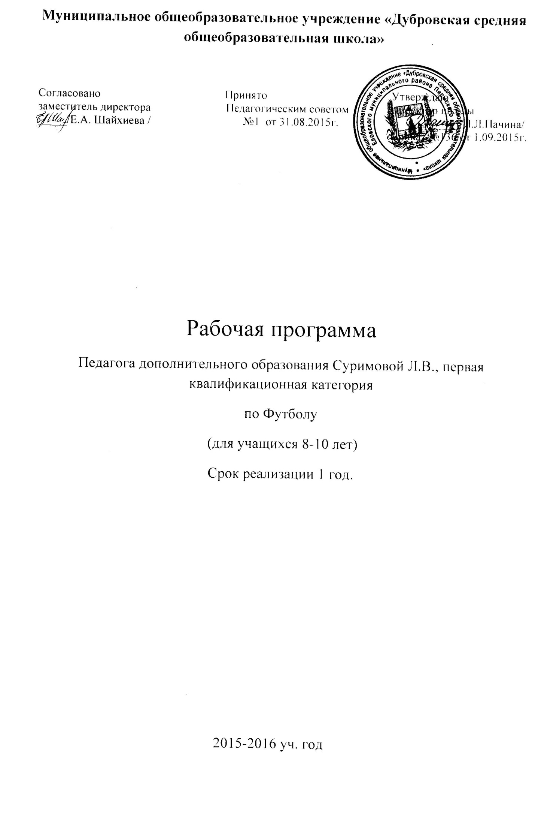
Пояснительная записка.
Основная цель физической культуры – формирование здорового образа жизни детей. Всестороннее физическое воспитание является одной из важнейших задач общества. Важнейшим средством в достижении данной цели является развитие двигательных качеств: силы, быстроты, ловкости, выносливости. Хорошая физическая подготовленность является основой работоспособности во всех видах как учебной так и кружковой деятельности.
В спортивном кружке «футбол» могут заниматься дети младшего школьного возраста(8-10 лет) прошедшие медицинский осмотр и допущенные врачом. Программа кружка предусматривает распределение учебно- тренировочного процесса на 1 год обучения. Продолжительность занятий 1 раз в неделю по 1 часу. Изучение программного материала рассчитано на 34 часа в год. Весь учебный материал программы распределён в соответствии с возрастом учащихся и рассчитан на последовательное и постепенное расширение теоретических и практических умений и навыков. Основной формой работы является учебно- тренировочное занятие. Теоретический материал даётся в форме бесед и в процессе проведения практических занятий .Практические занятия следует проводить на открытом воздухе.
На всех этапах занятий идёт непрерывный процесс обучения технике владения мячом и совершенствование её. Занятия в кружке также должны носить воспитательный характер.
Цели:
- Содействие всестороннему развитию и формированию здорового образа жизни.
- 2. Привитие интереса к систематическим занятиям футболом.
- Укрепление здоровья и закаливания организма.
Задачи:
1.Обеспечение всесторонней физической подготовки с преимущественным развитием быстроты, ловкости и координации движений.
2. Овладение техническими приёмами и основами индивидуальной и командной тактики игры в футбол.
3. Освоение процесса игры в соответствии с правилами футбола.
4. Воспитание морально- волевых качеств ; трудолюбия, чувства коллективизма, взаимоотношений между партнёрами.
Учебно- тренировочный процесс строится на основе тематического плана и программы.

Учебно- тематический план занятий.
Наименование темы теоретические практические занят.
Вводное занятие.
1.Краткие сведения о истории 1
развития футбола.
Гигиена , врачебный контроль
Предупреждение травм.
Правила игры.
2. Общая и специальная физ. 6
подготовка
(Подвижные игры и эстафеты)
3.Основы техники и тактики игры. 20
4.Контрольные игры и соревнования. 4
5. Контрольные испытания. 2
6. Итоговое занятие. 1
Всего: 34

Содержание программы:

1.Краткий обзор истории развития футбола.
Гигиена к занятиям, форма одежды,
Врачебный контроль, самоконтроль.
Правила техники безопасности.
Основные правила игры, обязанности игроков и их права.
2.Общая физическая и специальная подготовка.
Значение офп. Упражнения на развитие силы, выносливости, ловкости
Ору без предметов и с предметами(скакалки, мячи) Ору на скамейках гимнастических. Упражнения на развитие скорости.
Подвижные игры и эстафеты с мячами.
3.Основы техники и тактики игры.
Передвижения шагом и бегом, приставными шагами.
Удар по неподвижному мячу внутренней частью стороны стопы. Остановка мяча. Удары по мячу средней частью стопы. Ведение мяча. Удар по мячу средней частью подъема. Игра во вратаря. Ведение мяча внутренней частью подъема и носком ноги по прямой.
Удар по неподвижному мячу внутренней стороной стопы и остановка катящегося мяча подошвой.
Удары по катящемуся мячу внутренней и внешней частью подъема. Ведение, удары и остановка мяча.
Техника игры в защите и в нападении. Двусторонние игры.
4.Контрольные игры и соревнования.
Участвовать в соревнованиях школьного уровня и районного.

5.Контрольные испытания.(проводятся 2раза – в начале года и в конце)
Бег 30 м.
Прыжки в длину с места.
Подтягивание.
Бег 1000 м.

6. Итоговое занятие.
Подведение итогов. Достижения учащихся.

Условия реализации:
Для выполнения поставленных задач необходимы соответствующие условия для занятий:
-Наличие спортивной площадки (стадиона).
-Спортивного инвентаря (мячи).
-Соблюдение техники безопасности.
-Соблюдение гигиенических норм.
Ожидаемый результат:
К концу учебного года обучающиеся должны:
Владеть изученными техническими приемами.
Знать правила игры.
Самостоятельно осуществлять судейство.
У учащихся должен сформироваться устойчивый интерес к занятиям футболом.
Знать правила оказания первой медицинской помощи.
Соблюдать правила личной гигиены.
Литература:
- В.И. Лях, А.А. Зданевич. Комплексная программа физического воспитания уч-ся 1-11 класса, Москва, « Просвещение», 2009г.
- Физкультура в школе. №2, 1999г.
- В.И.Симаков. Футбол. Простые комбинации. 1998г.
- Футбол( правила соревнований) Москва, «Физкультура и спорт» 2000г.

